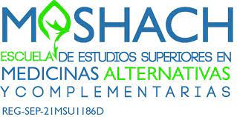

**ASIGNATURA: NATURÍSMO III**

**DOCENTE: MARÍA DEL CONSUELO SERVÍN LÓPEZ**

**CICLO ESCOLAR: AGOSTO 2021 – ENERO 2022**

**SEMESTRE: 3°**

**FECHAS DE EVALUACIONES GRÁFICAS**

**MODULO 1**

* Los temas serán abordados entre el 17­ 24 de sept y 1° de Octubre, la evaluación (examen) será aplicada el día **el 8 de octubre 2021**

**MODULO 2**

* Los temas serán abordados entre el 15 – 22 – 29 de octubre, la evaluación (examen) será aplicada el día **12 de noviembre 2021**

**MODULO 3**

* Los temas serán abordados entre el 5 – 19 – 26 de noviembre, la evaluación (examen) será aplicada el día **17 de diciembre 2021**

**MODULO 4**

* Los temas serán abordados entre el 3 – 10 de diciembre y 7 de enero, la evaluación (examen) será aplicado el día **14 de enero 2021**